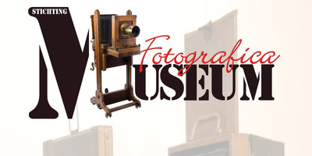
Aanvraag Zoetermeerfonds Zoetermeer 9 nov 2016

Wij zijn een stichting Fotografica Museum Zoetermeer , zie www.sfmz.nl
Met 20 vrijwilligers die ons elke middag een paar uurtjes komen helpen
Organiseren workshops, lezingen en tentoonstelling alles over de geschiedenis over de fotocamera.
Ons inkomen bestaat uit donaties, en verkoop uit onze webwinkel/veilingen
Op dit ogenblik zijn we gevestigd op de van Aalstlaan 24 Zoetermeer

Nu willen wij een fototentoonstelling over een oud persfotograaf die zwart/wit foto’s heeft gemaakt van de formule 1
In de jaren 1970-1980 een honderd stuks, waarvan 40 stuks worden opgehangen orgineel en daarnaast digitaal worden getoond via een beamer, rond de foto’s komen diverse camera’s die in die tijd veel werd gebruikt.

De tentoonstelling is gepland jan, febr, en maart 2017, bij belangstelling is er een mogelijkheid om dit te verlengen.
De kosten hebben wij op 4220,= euro gepland zie bijlage
Waarvan wij zelf 2220 euro kunnen opbrengen , maar 2000 euro komen wij tekort.

Dus onze vraag is of het ZoetermeerFonds 2000 euro kan bijdrage.

Vriendelijke groeten
Jos Otterloo voorzitter

Website; www.sfmz.nl
E mail; info@sfmz.nl
Mobiel 06 22895358
Administratie adres Fonteinbos 60 2715XD Zoetermeer
Webwinkel/werkadres van Aalstlaan 24 Zoetermeer
Rabobank NL94 RABO 0159475481

